Министерство образования и науки Амурской области
Государственное автономное учреждение Амурской области
«Детский оздоровительный лагерь «Колосок»

УТВЕРЖДАЮ
Директор ГАУ ДОЛ «»Колосок»
______________ А.Б. Носкова
"____" ___________ 20____ г.

Паспорт
кабинета № 12

«Паяльная мастерская»

Ответственный за кабинет: Семин М.С.

СОДЕРЖАНИЕ

- Общие сведения;
- План кабинета, схема эвакуации из кабинета;
- Опись имущества кабинета;
- Правила техники безопасности при работе в кабинете.

ОБЩИЕ СВЕДЕНИЯ

1. Заведующий кабинетом ______Семин М.С.____________________
(ФИО)
2. Площадь кабинета (м²) ______________________________________
3. Количество рабочих мест_______________8____________________

ПЛАН КАБИНЕТА

стол
Interactive Flat Panel
окно
стул
дверь
Флипчарт
доска

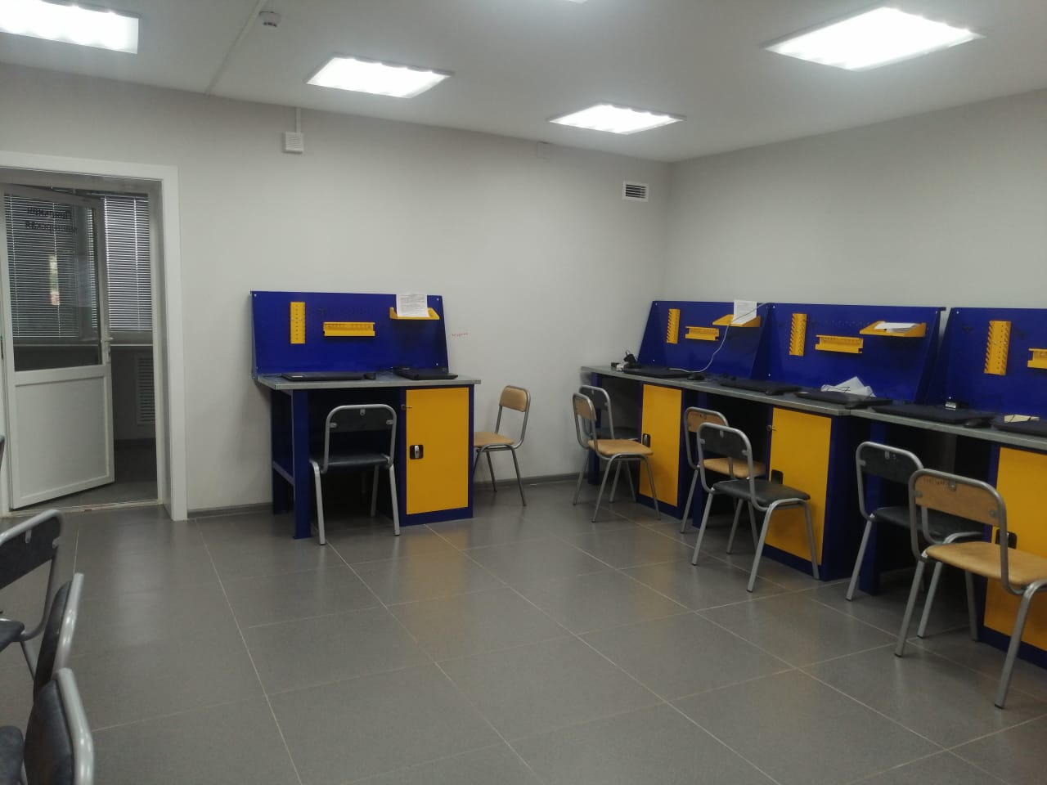

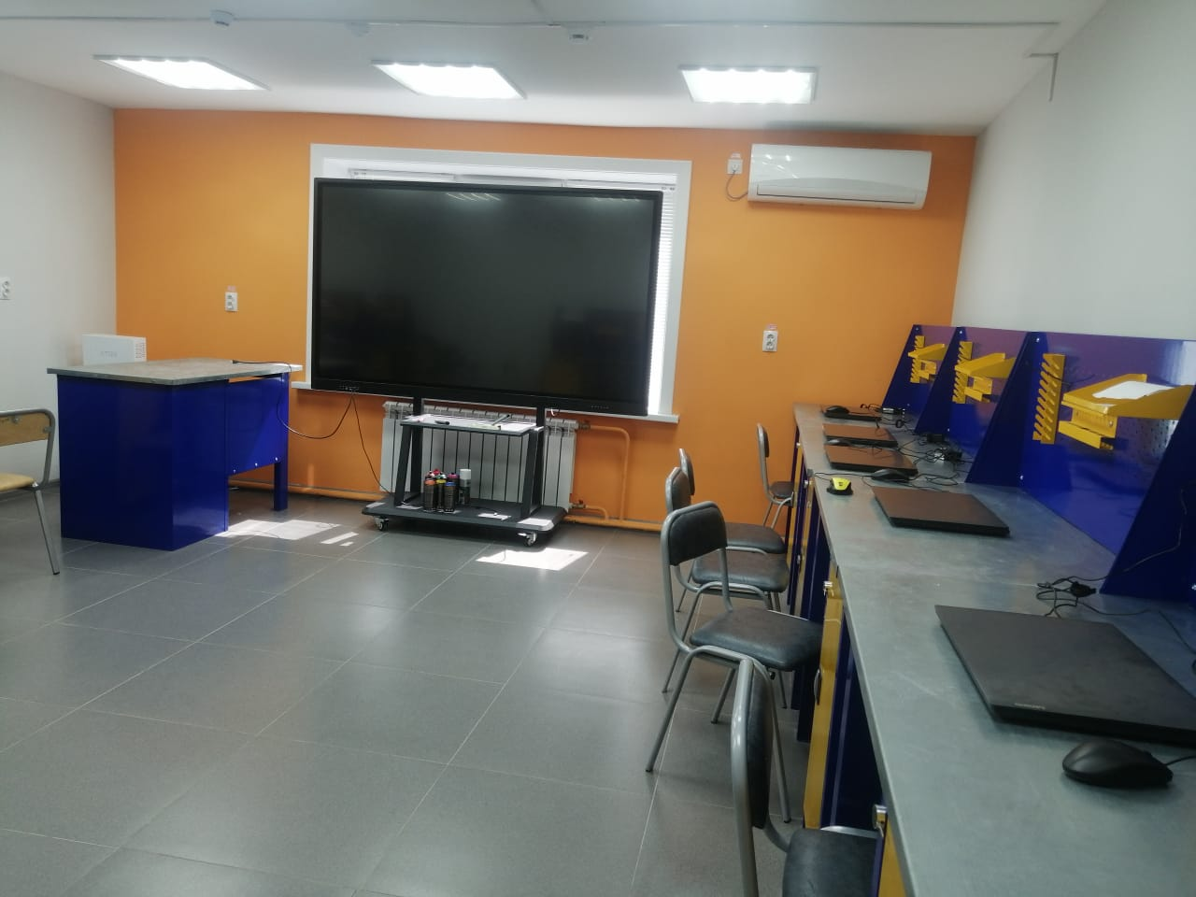

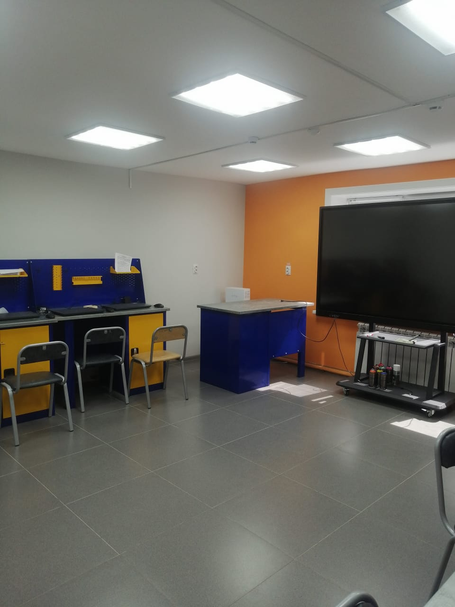

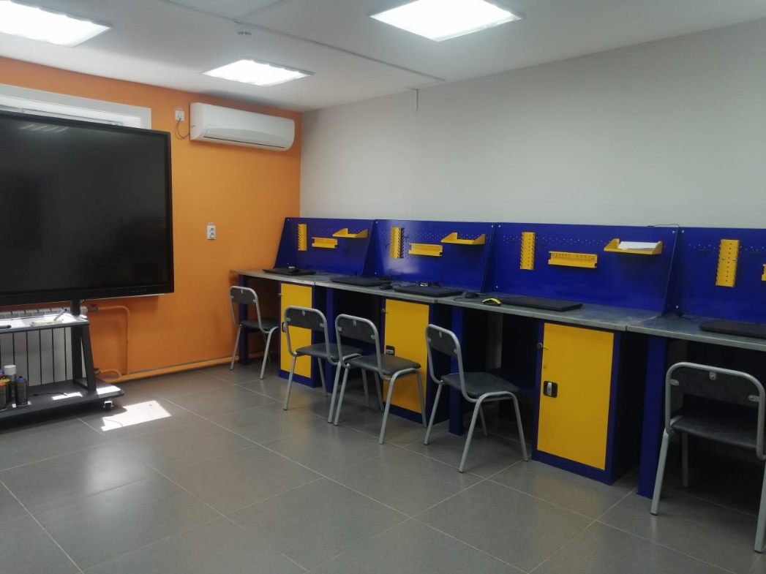

ОПИСЬ ИМУЩЕСТВА КАБИНЕТА

№ п\п | Наименование | № п/п | Номер
1 | Стол | 1 | 5101260094
 |  | 2 | 5101260092
 |  | 3 | 5101260091
 |  | 4 | 5101260091
 |  | 5 | 5101260097
 |  | 6 | 5101260096
 |  | 7 | 5101260095
 |  | 8 | 5101260098
 |  | 9 | 5101260090
2 | Стулья | 1 | 5101360051 в количестве 8 штук
3 | Стулья | 1 | 5101360052 в количестве 3 штук
4 | Флипчарт | 1 | 5101361113
5 | Interactive Flat Panel | 1 | 01302114
6 | Кондиционер KENTАTSY | 1 | 5101240401
7 | Жалюзи | 1 | 2 шт.
8 | Ноутбук Lenovo | 1 | 01301875
 |  | 2 | 01301807
 |  | 3 | 01301886
 |  | 4 | 01301781
 |  | 5 | 01301769
 |  | 6 | 01301864
 |  | 7 | 01301819
 |  | 8 | 01301866
 |  | 9 | 01301780
 |  | 10 | 01301805
 |  | 11 | 01301867
 |  | 12 | 01301818
9 | Зарядное устройство | 1 | 12 шт.
10 | Мышка | 1 | 12 шт.

Правила техники безопасности при работе в кабинете № 12
«Паяльная мастерская»

- Общие требования безопасности
Техника безопасности важна при роботе с электропаяльником. Основными факторами, оказывающими особо вредное воздействие на паяльщика, являются:
- высокая температура в зоне пайки, вследствие которой не исключается возможность попадания расправленных частиц припоя и отдельных химических компонентов на открытые части тела человека;
- использование в процессе работ специальных активных веществ (флюсов), которые при разбрызгивании могут попасть на кожу и слизистые глаз;
- воздействие химически активных соединений, выделяющихся при пайке и в процессе лужения в виде паров или газов и беспрепятственно проникающих в лёгкие и дыхательные пути.
Все эти вредные вещества способны оказывать опасное воздействие на человеческий организм и приводить к его частичному или полному отравлению, а также к поражению кожи и раздражению зрительных органов.
1.1. Соблюдение данной инструкции обязательно для всех учащихся, занимающихся в
кабинете.
1.2. Спокойно, не торопясь, соблюдая дисциплину и порядок, входить и выходить из
кабинета.
1.3. Не загромождать проходы сумками и портфелями.
1.4. Не включать электроосвещение и средства ТСО.
1.5. Не открывать форточки и фрамуги.
1.6. Не передвигать учебные столы и стулья.
1.7. Не трогать руками электрические розетки.
1.8. Рабочая зона оборудуется электророзеткой, которая располагается с правой стороны. Расстояние до розетки должно быть таким, чтобы можно было легко дотянуться. В процессе работы электрошнур паяльника не должен быть сильно натянутым.
1.9. Чаще всего применяются припои марки ПОС (оловянно-свинцовые). Пары свинца вредны для человеческого организма, поэтому рабочее место необходимо оборудовать вытяжной вентиляцией.
1.10. Для размещения паяльника на рабочем месте нужна специальная подставка. Она должна хорошо фиксировать паяльник от падения. Также она предотвратит контакт раскаленного жала с поверхность стола.
1.11. Для снятия излишков припоя жало вытирают о кусочек асбеста. Вместо асбеста можно использовать плотную хлопчатобумажную ткань.
1.12. Для некоторых радиодеталей вредно статическое электричество. В таких случаях необходимо использовать специальные заземляющие браслеты.
1.13. Не приносить на занятия посторонние, ненужные предметы, чтобы не отвлекаться и
не травмировать своих товарищей.
2. Требования безопасности перед началом занятий
2.1. Отключить мобильные телефоны
2.2. Входить в кабинет спокойно, не торопясь.
2.3. Подготовить своё рабочее место, учебные принадлежности.
2.4. Не менять рабочее место без разрешения учителя.
3. Требования безопасности во время занятий
3.1. Внимательно слушать объяснения и указания учителя.
3.2. Соблюдать порядок и дисциплину во время урока.
3.5. Всю учебную работу выполнять после указания учителя.
3.6. Не разрешается вытаскивать из штепсельной розетки электропаяльник за шнур, чтобы избежать обрыва шнура, возникновения короткого замыкания и попадания под опасное напряжение.
3.6. Детали при пайке нельзя держать руками, для этого используют пинцет или маленькие пассатижи. Мелкие детали, которые нужно соединить между собой, удобно фиксировать с помощью зажимов.
3.7. Проверять нагрев паяльника касанием руки к корпусу нельзя. Можно получить ожог, а если фаза сетевого напряжения пробита, то и удар током.
3.8. Нельзя излишки припоя на жале стряхивать. Раскаленная капля припоя может попасть на тело, что приведет к ожогу. Лишний припой снимают, вытирая жало о зачищающую поверхность.
3.9. Для защиты глаз необходимо применять при работе защитные очки.
3.10. В паузах между операциями пайки паяльник должен находиться на подставке.
3.11. Поддерживать чистоту и порядок на рабочем месте.
3.12. Соблюдать инструкцию по правилам безопасности при лабораторно - практических
работах.
4. Требования безопасности в аварийных ситуациях
4.1. При возникновении аварийных ситуаций (пожар и т.д.), покинуть кабинет по указанию учителя в организованном порядке, без паники.
4.2. В случае травматизма обратиться к учителю за помощью.
4.3. При плохом самочувствии или внезапном заболевании сообщить учителю.
5. Требования безопасности по окончании занятий
5.1. Приведите своё рабочее место в порядок.
5.2. Не покидайте рабочее место без разрешения учителя.
5.3. О всех недостатках, обнаруженных во время занятий, сообщите учителю.
5.4. Выходите из кабинета спокойно, не толкаясь, соблюдая дисциплину.

Инструкция по охране труда при проведении занятий
в кабинете № 12

1. Общие требования безопасности
1.1. К занятиям в кабинете ___12___ допускаются учащиеся с 10 лет.
1.2. При про ведении занятий учащиеся должны соблюдать правила поведения, расписание учебных занятий, установленные режимы труда и отдыха,
1.3. При про ведении занятий возможно воздействие на учащихся, следующих опасных и
вредных факторов:
− нарушения остроты зрения при недостаточной освещенности в кабинете;
− поражение электрическим током при неисправном электрооборудовании кабинета.
1.4. При проведении занятий соблюдать правила пожарной безопасности, знать запасные
выходы и план эвакуации.
1.5. При несчастном случае пострадавший или очевидец несчастного случая обязан
немедленно сообщить преподавателю, который сообщает об этом администрации учреждения.
1.6. В процессе занятий учащиеся должны соблюдать правила личной гигиены, содержать
в чистоте свое рабочее место.
1.7. Учащиеся, допустившие невыполнение или нарушение инструкции по охране труда,
привлекаются к ответственности, и со всеми учащимися проводится внеплановый инструктаж по охране труда.
2. Требования безопасности перед началом занятий
2.1. Включить полностью освещение в кабинете, убедиться в исправной работе светильников. Освещенность в кабинете должна быть не менее 300 при люминесцентных
лампах.
2.2. Убедиться в исправности электрооборудования кабинета: светильники должны быть
надежно подвешены к потолку и иметь светорассеивающую арматуру; коммутационные
коробки должны быть закрыты крышками; корпуса и крышки выключателей и розеток не
должны иметь трещин и сколов, а также оголенных контактов.
2.4. Проверить санитарное состояние кабинета, убедиться в целостности стекол в окнах.
2.5. Провести сквозное проветривание кабинета в зависимости то температуры наружного
воздуха: при наружной температуре от +10ºС до +6ºС длительность проветривания кабинета в малые перемены 4 – 10 минут, в большие перемены и между сменами 25 – 35 минут; при наружной температуре от +5ºС до 0ºС длительность проветривания кабинета в малые перемены 3 – 7 минут, в большие перемены и между сменами 20 – 30 минут; при наружной температуре от 0ºС до –5ºС длительность проветривания кабинета в малые перемены 2 – 5 минут, в большие перемены и между сменами 15 – 25 минут; при наружной температуре от –5ºС до –10ºС длительность проветривания кабинета в малые перемены 1 – 3 минуты, в большие перемены и между сменами 10 – 15 минут; при наружной температуре ниже –10ºС длительность проветривания кабинета в малые перемены 1 – 1,5 минуты, в большие перемены и между сменами 5 – 10 минут.
2.6. Убедиться в том, что температура воздуха в кабинете находится в пределах 18-24⁰С.
3. Требования безопасности во время занятий
3.1. С целью обеспечения надлежащей естественной освещенности в кабинете не расставлять на подоконниках цветы.
3.2. Все используемые в кабинете демонстрационные электрические приборы должны быть исправны и иметь заземление.
3.3. Стекла окон в кабинете и светильники должны очищаться от пыли и грязи не реже двух раз в год. Привлекать учащихся к этим работам запрещается.
3.4. При проветривании фрамуги обязательно фиксировать в открытом положении ограничителями.
3.5. Во избежание падения из окна, а также ранения стеклом, не вставать на подоконник.
4. Требования безопасности в аварийных ситуациях
4.1. При возникновении пожара немедленно эвакуировать учащихся из здания, сообщить о
пожаре администрации учреждения и в ближайшую пожарную часть и приступить к тушению очага возгорания с помощью первичных средств пожаротушения.
4.2. При прорыве системы отопления удалить учащихся из кабинета, перекрыть задвижки
в тепловом узле здания и вызвать слесаря-сантехника.
4.3. При получении травмы оказать первую помощь пострадавшему, сообщить об этом
администрации учреждения, при необходимости отправить пострадавшего в ближайшее
лечебное учреждение.
5. Требования безопасности по окончании занятий
5.1. Выключить демонстрационные электрические приборы.
5.2. Проверить порядок рабочего места согласно приложения к паспорту кабинета. Сдача используемого оборудования Семину М.С.
5.3. Проверить целостность замков и ключей, опечатки шкафов и серверов;
5.3. Закрыть окна, фрамуги и выключить свет и закрыть кабинет.

